Le conditionnement du nouveau blanchiment ref N066123300 : passe de 2.670l à 1.5l par bidon et sera composé de 6 bidons par carton, il vous suffira donc de 2 bidons de 1.5L pour faire votre bain de départ puis de compléter avec 7L d’eau.
La mise en place de cette nouvelle formulation nécessite quelques mesures de précaution :
- Un nettoyage de la pompe entretien blanchiment à l’eau chaude.
Retirer le bidon blanchiment et mettre votre récipient eau chaude à la place, activer une dizaine de fois la pompe entretien blanchiment en cliquant sur ‘’BL’’ puis confirmer par ‘’oui systématiquement’’

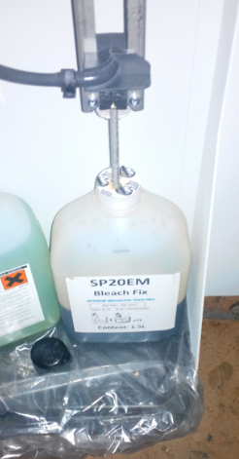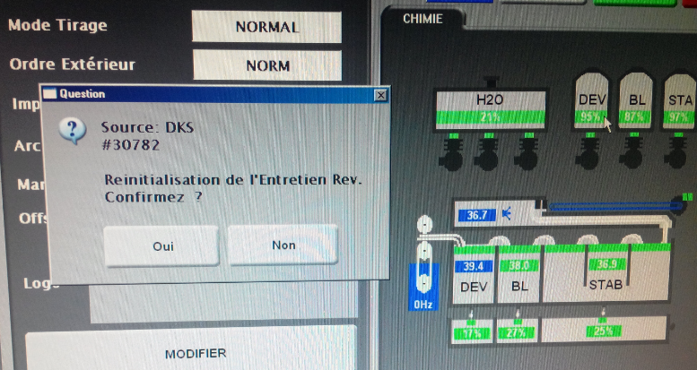
- Eteindre la machine complètement et faire un nettoyage complet de la cuve et du rack blanchiment
Dévisser la vis afin de retirer la paroi puis avoir accès à la centrifugeuse, retirer le chapeau puis l’aimant. Bien nettoyer cette partie à l’eau chaude. Enfin nettoyer votre cuve blanchiment ainsi que les sondes et résistance de chauffe
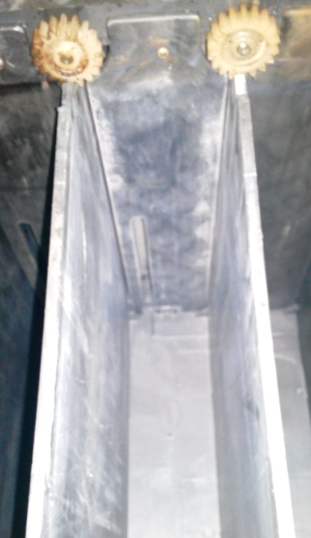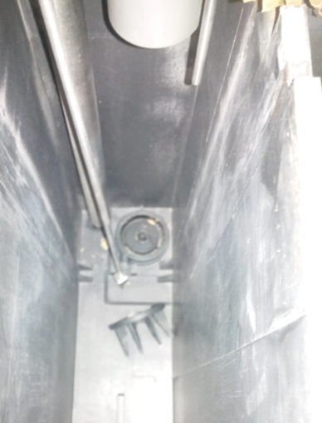

Une fois la cuve et le rack propres, préparer votre bain blanchiment, donc 2 bouteilles de 1.5L de blanchiment concerné pour 7L d’eau.

- Analyser l’état des bains stab et révélateur et si besoin le changer aussi :
- Si le révélateur est en train de goudronner, cela ne va pas aider à conserver un blanchiment propre ! Si le bain présente le moindre dépôt ou si les photos perdent en contraste et ont un blanc jaunâtre, c’est conseillé (ne serait-ce que pour avoir une bonne qualité photo).
- Pareil pour le stab, rien d’imposé, mais les « règles » de bonne pratique demandent à ce que les cuves de stab soient renouvelées régulièrement afin de bien laver les photos (pas facile de laver à l’eau sale !). Donc stab à vérifier et à refaire si on ne voit plus le fond de la cuve (surtout pour le 1er stab qui s’encrasse beaucoup plus vite).

➢ Les taux de dilution soient à 0,74/0,26 et taux d’entretien 108ml/m².

Allumer votre machine, une fois l’application lancer, quitter là puis aller sous Windows en cliquant simultanément sur les touches ‘’windows et E’’ de votre clavier

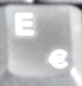
En suite aller poste de travail C:\dks\chimie.exe

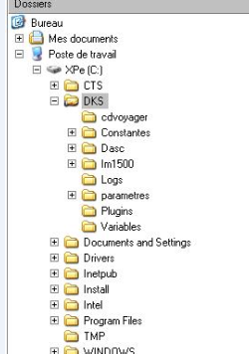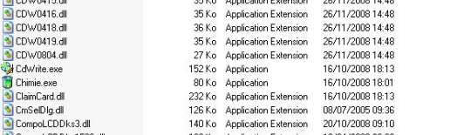

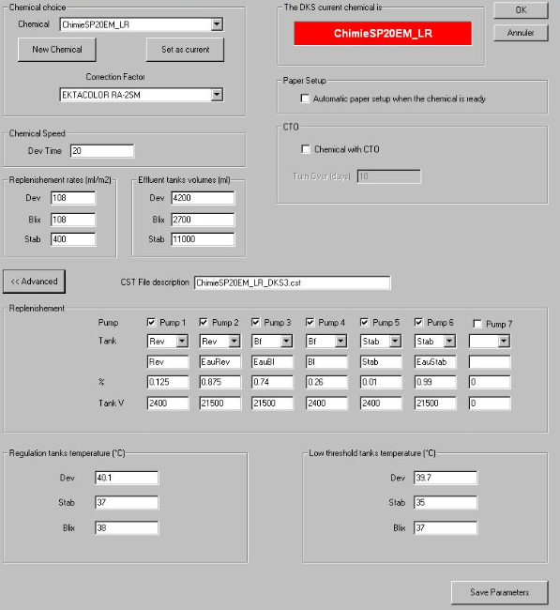
- Vérifier que vous ayez bien le mêmes valeurs de taux d’entretien pour le DEV, BL et Stab
- Cliquer sur ’’ Advanced’’ et modifier les valeurs sur les pompes N°3 et N°4, avec 0.74 et 0.26.
- Enfin cliquer sur ‘’save parameters’’ et ‘’OK’’

- Quitter Windows et relancer votre application

Fin de la procédure.

